附件（四）

深 圳 大 学 实 验 报 告

课程名称： 操作系统

实验项目名称： 实验一 并发程序设计

学院： 计算机与软件学院

专业： 计算机科学与技术（卓越班）

指导教师： 张 滇

报告人： 王培鸿 学号： 2022152021
班级： 计算机科学与技术（卓越班）

实验时间： 2025年2月27日 -- 2025年3月30日

实验报告提交时间： 2025 年 3 月 24日

教务处制
- 实验目的与要求：
- 实验目的
通过进程的创建、撤销和运行加深对进程概念和进程并发执行的理解，明确进程与程序之间的区别。
- 实验内容
- 掌握在linux中编译运行的方法。
- 阅读例程，理解函数fork()、execl()、exit()、getpid()和waitpid()的功能和用法
- 运行例程，分析例程中关键代码的功能，给出运行结果并对运行结果进行分析说明。
- 模仿例程，编写一段程序实现以下功能：
  - 使用系统调用fork()创建两个子进程
  - 各个子进程显示和输出一些提示信息和自己的进程标识符。
  - 父进程显示自己的进程ID和一些提示信息，然后调用waitpid()等待多个子进程结束，并在子进程结束后显示输出提示信息表示程序结束。
- 创建多个（3个以上）进程并发运行，控制好各个子进程输出自己的进程标识符和一些提示信息，对程序运行结果进行分析说明。观察各个子进程并发执行的顺序，输出结果是否与设想中的顺序不同，并分析原因。

二、方法、步骤：(说明程序相关的算法原理或知识内容，程序设计的思路和方法，可以用流程图表述，程序主要数据结构的设计、主要函数之间的调用关系等)
- 相关头文件
<unistd.h> <sys/types.h> <sys/wait.h> <stdio.h> <stdlib.h>

- 函数说明
- fork（建立一个新的进程）
定义函数 pid_t fork(void);
函数说明 fork()会产生一个新的子进程，其子进程会复制父进程的数据与堆栈空间，并继承父进程的用户代码，组代码，环境变量、已打开的文件代码、工作目录和资源限制等。
返回值 如果fork()成功则在父进程会返回新建立的子进程代码(PID)，而在新建立的子进程中则返回0。如果fork 失败则直接返回-1，失败原因存于errno中。

- waitpid（等待子进程中断或结束）
定义函数 pid_t waitpid(pid_t pid,int * status,int options);
函数调用 waitpid(pid, NULL, 0);
函数说明 waitpid()会暂时停止目前进程的执行，直到有信号来到或子进程结束。如果在调用waitpid()时子进程已经结束，则wait()会立即返回子进程结束状态值。子进程的结束状态值会由参数status返回，而子进程的进程识别码也会一快返回。如果不在意结束状态值，则参数status可以设成NULL。参数pid为欲等待的子进程识别码，其他数值意义如下:
pid<-1 等待进程组识别码为pid绝对值的任何子进程。
pid=-1 等待任何子进程，相当于wait()。
pid=0 等待进程组识别码与目前进程相同的任何子进程。
pid>0 等待任何子进程识别码为pid的子进程。
返回值 如果执行成功则返回子进程识别码(PID)，如果有错误发生则返回-1。失败原因存于errno

- getpid（取得进程识别码）
定义函数 pid_t getpid(void);
函数说明 getpid（）用来取得目前进程的进程识别码，许多程序利用取到的此值来建立临时文件，以避免临时文件相同带来的问题。
返回值 目前进程的进程识别码

- exit（正常结束进程）
定义函数 void exit(int status);
函数说明 exit()用来正常终结目前进程的执行，并把参数status返回给父进程，而进程所有的缓冲区数据会自动写回并关闭未关闭的文件。

- execl（执行文件）
定义函数 int execl(const char * path,const char * arg,....);
函数说明 execl()用来执行参数path字符串所代表的文件路径，接下来的参数代表执行该文件时传递过去的argv(0)、argv[1]……，最后一个参数必须用空指针(NULL)作结束。
返回值 如果执行成功则函数不会返回，执行失败则直接返回-1，失败原因存于errno中。
调用ls命令范例： execl("/bin/ls", "/bin/ls", "-l" , "/etc", NULL);

三．实验过程及内容：(对程序代码进行说明和分析，越详细越好，代码排版要整齐，可读性要高)
- 运行例程
- 编写例程2：单个子进程的创建的程序
例程2的程序如下图所示。
程序分析：fork() 函数在Linux 中创建一个与父进程几乎完全相同的子进程。如果
进程创建成功，在父进程中返回子进程的 PID，在子进程中返回 0；如果创建失败，返回 -1。waitpid() 函数用于等待子进程的结束，防止以避免子进程成为僵尸进程。getpid（）用来取得目前进程的进程识别码，唯一标识一个进程。
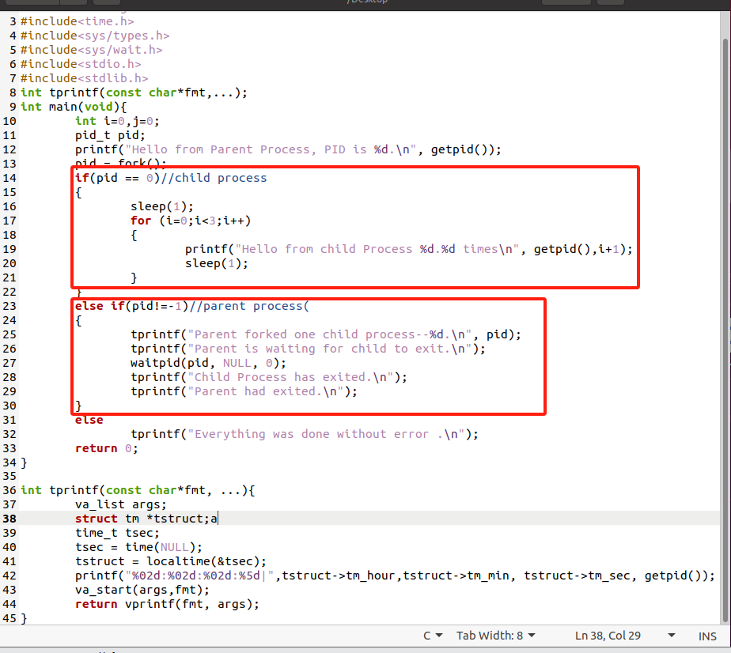
通过如下指令：gcc /home/user/Desktop/1.c -o 1将c语言文件通过gcc编译为可执行文件；再通过./1运行该可执行程序，结果如下所示。
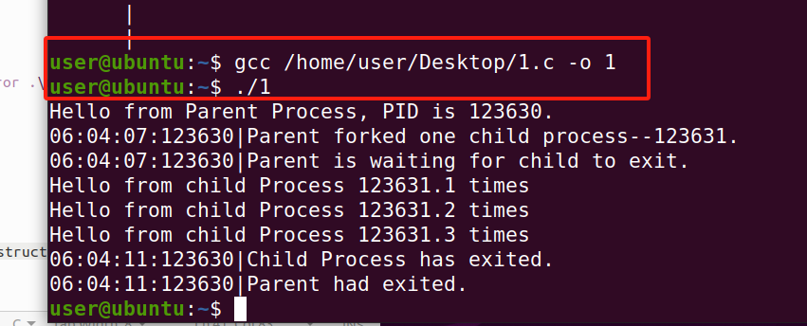
结果分析：fork()创建子进程成功，返回的子进程PID是123631，父进程PID是123630，子进程返回的PID是0；因此，子进程打印3次时间；父进程中调用waitpid()后等待子进程结束并输出进程退出的提示信息“process has exited“。

- 编写例程3：在子进程中调用外部命令
例程3的程序如下图所示。
程序分析：子进程将执行if(pid ==0)中的语句，即执行输出后执行execl( )函；父进
程在创建子进程后输出提示语句并调用waitpid( )语句。
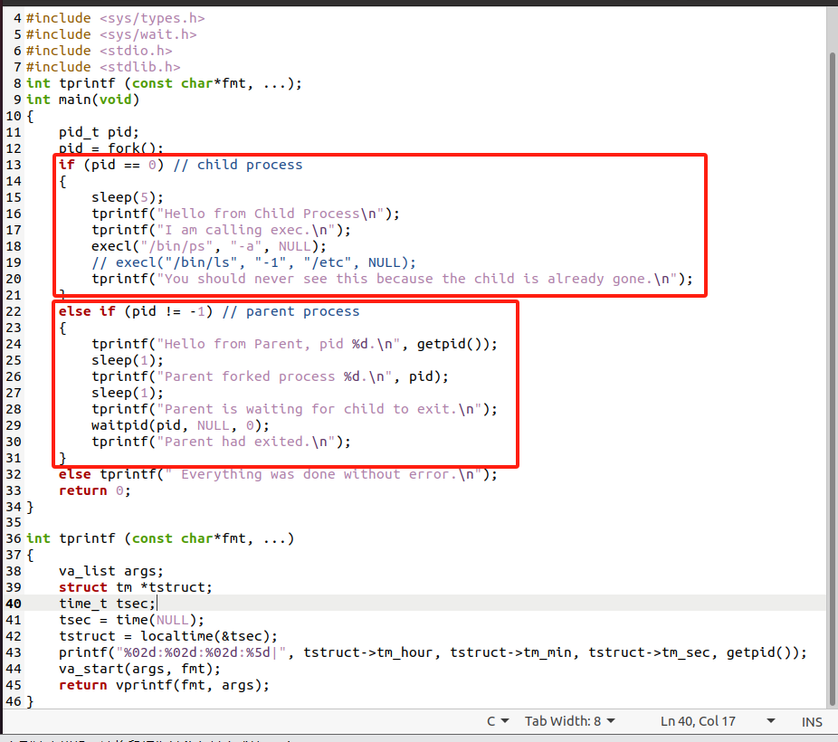
通过如下指令：gcc /home/user/Desktop/2.c -o 2将c语言文件通过gcc编译为可执行文件；再通过./2运行该可执行程序，结果如下所示。
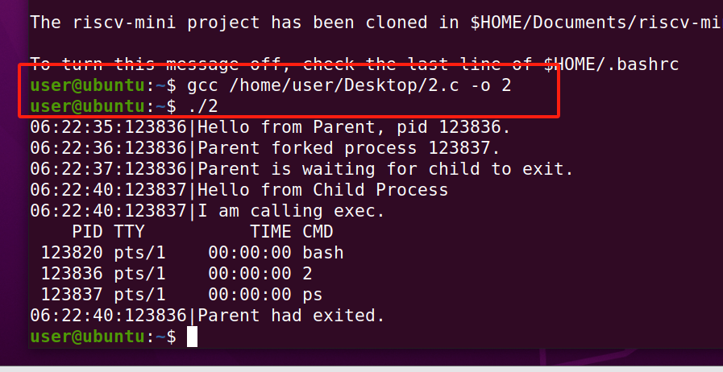
结果分析：父进程通过fork()函数创建的子进程PID为123837，父进程PID为123836；调用fork()后子进程中返回的pid为0；
执行execl("/bin/ps", "-a", NULL);代码后，将当前进程的映像替换为 /bin/ps 程序的映像，并显示当前系统中的进程信息：一共有三个进程，pid为123820，正在调用bash命令，pid为123836(父进程)，正在调用2命令，pid为123837(子进程)，正在调用ps命令。
且execl()执行完毕后没有输出信息，说明执行成功。父进程通过waitpid()等待子进程结束后输出进程结束信息。

- 创建两个子进程
实现思路：通过依次执行两次fork( )函数创建两个子进程，为了避免子进程继续创建子进程，在子进程执行完程序后（pid == 0片段）立即执行exit(0)函数结束子进程，对于两个子进程进行同样的用法；父进程在创建子进程后调用waitpid()函数等待子进程结束。对应的程序如下图所示。
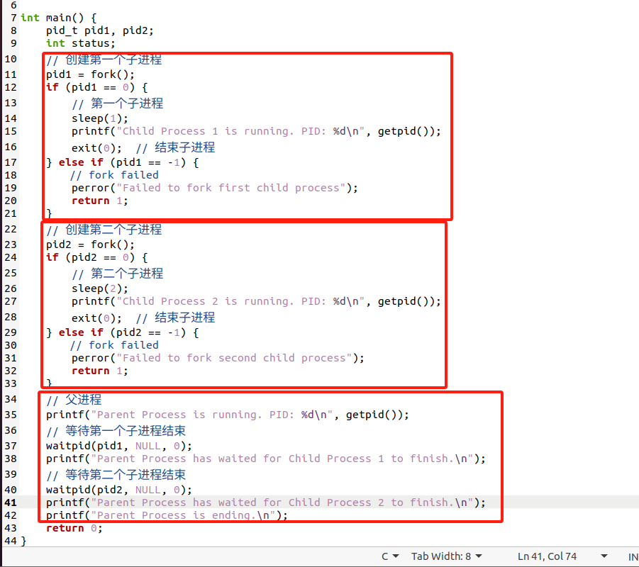
编译执行该程序，执行效果如下图所示。可以看到，父进程的PID为124652，创建的两个子进程的PID为124653和124654，子进程在执行完输出语句后立即结束，没有创建子进程，结果正确。
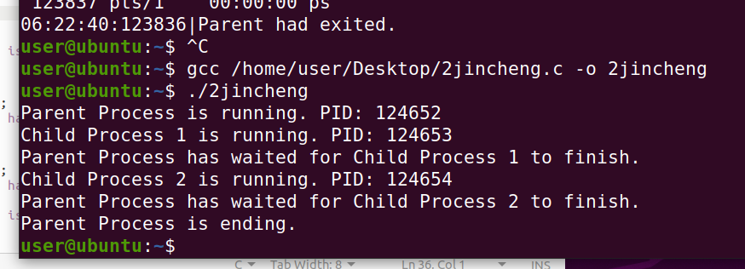

- 创建多个进程
本次实验以创建4个子进程为例，4个子进程并发运行执行输出。
实现思路：
首先，因为在程序中通过fork()函数创建子进程时，子进程与父进程返回的PID依次
为0、子进程的PID；因此利用这特性，可以使用for循环创建子进程并使用pid_t数组存储每次创建子进程返回的PID。
其次，通过for循环的方式创建子进程，把fork( )函数返回的PID存储在pid_t数组中。对于子进程pid[j]中存的值是0，则执行if(pid[j] == 0)里面的代码，子进程不断输出提示信息后通过exit(0)结束子进程。
因为子进程在循环内部就会结束，所以只有父进程才会执行第二个循环内的代码；父进程在输出提示信息后，通过pid_t数组找到对应的子进程，并通过waitpid()函数等待子进程结束。
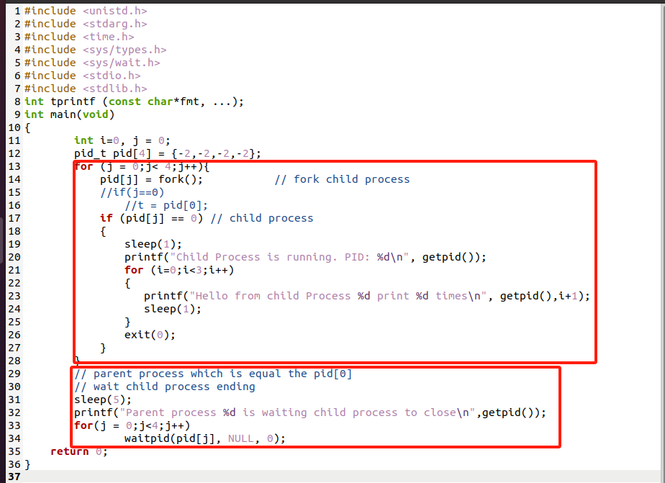
编译执行该程序，执行效果如下图所示。可以看到，创建的四个子进程的PID依次为130973、130974、130975、130976；每个子进程并发执行并在不断交错打印提示语句。父进程（PID为130972）在创建子进程后等待子进程结束并输出提示信息，运行结果正确。
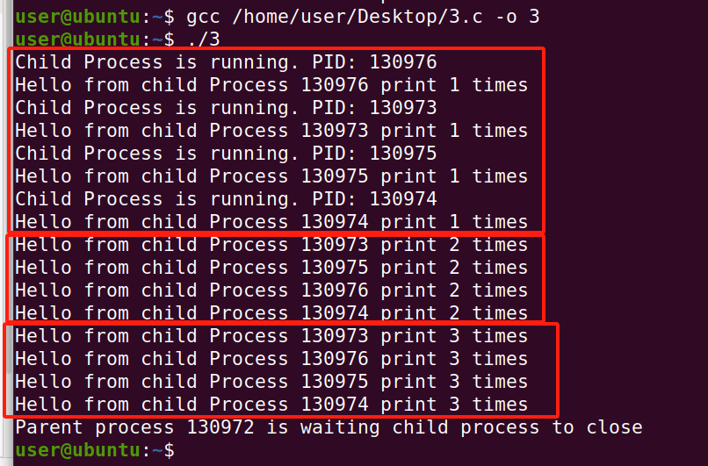

- 附加题：创建满平衡二叉树
实现思路：要想创建满平衡二叉树结构的子进程，则需要每个进程（包含父进程和
子进程）都去创建两个子进程，因此该想法需要采用递归创建子进程；为了避免无线创建子进程，当达到满平衡二叉树的深度时停止创建。
实验中实现AVLtree( )函数用于递归创建进程，在递归中父进程先创建第一个子进程，并根据返回的pid1判断子进程和父进程，父进程继续创建第二个子进程，返回pid2；如果返回的pid1或pid2为0，则说明是子进程，输出提示信息后继续递归调用AVLtree( )函数创建下一层的子进程，然后通过exit(0)结束进程。子进程通过sleep(1)等待避免过度竞争资源。父进程则通过依次调用waitpi( )函数等待子进程结束，避免孤儿进程。
主函数中调用AVLtree( )函数，并传入树的深度开始创建子进程。对应的程序如下图所示。
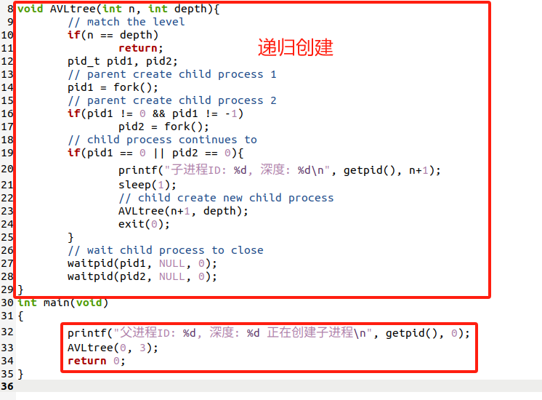
编译执行该程序，执行效果如下图所示。可以看到，父进程（PID为131429）执行AVLtree( )创建子进程后，子进程也递归调用创建子进程，每个子进程在调用后通过exit(0)结束进程。每一层的进程个数均为2的n次幂，故创建的子进程呈满平衡二叉树；对应该树结构，一共有1+2+4+8=15个节点，运行结果正确。
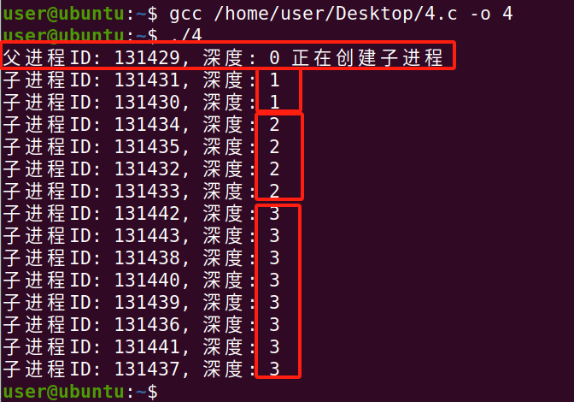

四、实验结论：（提供运行结果，对结果进行探讨、分析、评价，并提出结论性意见和改进想法）
- 通过fork()系统调用成功创建了子进程并通过excel()执行外部命令，实现了进程
的并发执行。Fork( )函数在父进程、子进程的返回值依次为子进程的PID、0，极好地区分了父进程与子进程。

- 每个进程都有唯一的进程标识符（PID），通过getpid()函数获取并输出，验证了PID
的唯一性。

- 通过pid_t数组与for循环的形式，可以直观地创建了多个子进程（没有孙子进程）；
通过递归创建的方式创建了符合满平衡二叉树结构的子进程，每个非叶子节点子进程都有两个子进程，每个子进程通过exit(0)终止进程，避免出现僵尸进程。

- 父进程创建子进程后，父进程和子进程拥有当前时刻相同的数据和程序映像，两者并
发执行，父进程通过waitpid()等待子进程结束，避免子进程成为僵尸进程。

五、实验体会：（根据自己情况填写）
- 通过本次实验，深刻体会到了父进程与子进程之间的数据关系，子进程会拷贝当前父
进程的数据映像和程序，并和父进程从相同指令开始执行。

- 通过循环和递归创建子进程，加深了子进程创建的印象；熟练掌握了fork()、waitpid()、getpid()、exit()等系统调用的功能和用法，能够运用这些系统调用实现进程的创建、等待和终止。

注：“指导教师批阅意见”栏请单独放置一页
指导教师批阅意见：

成绩评定：

指导教师签字：

年 月 日

备注：

